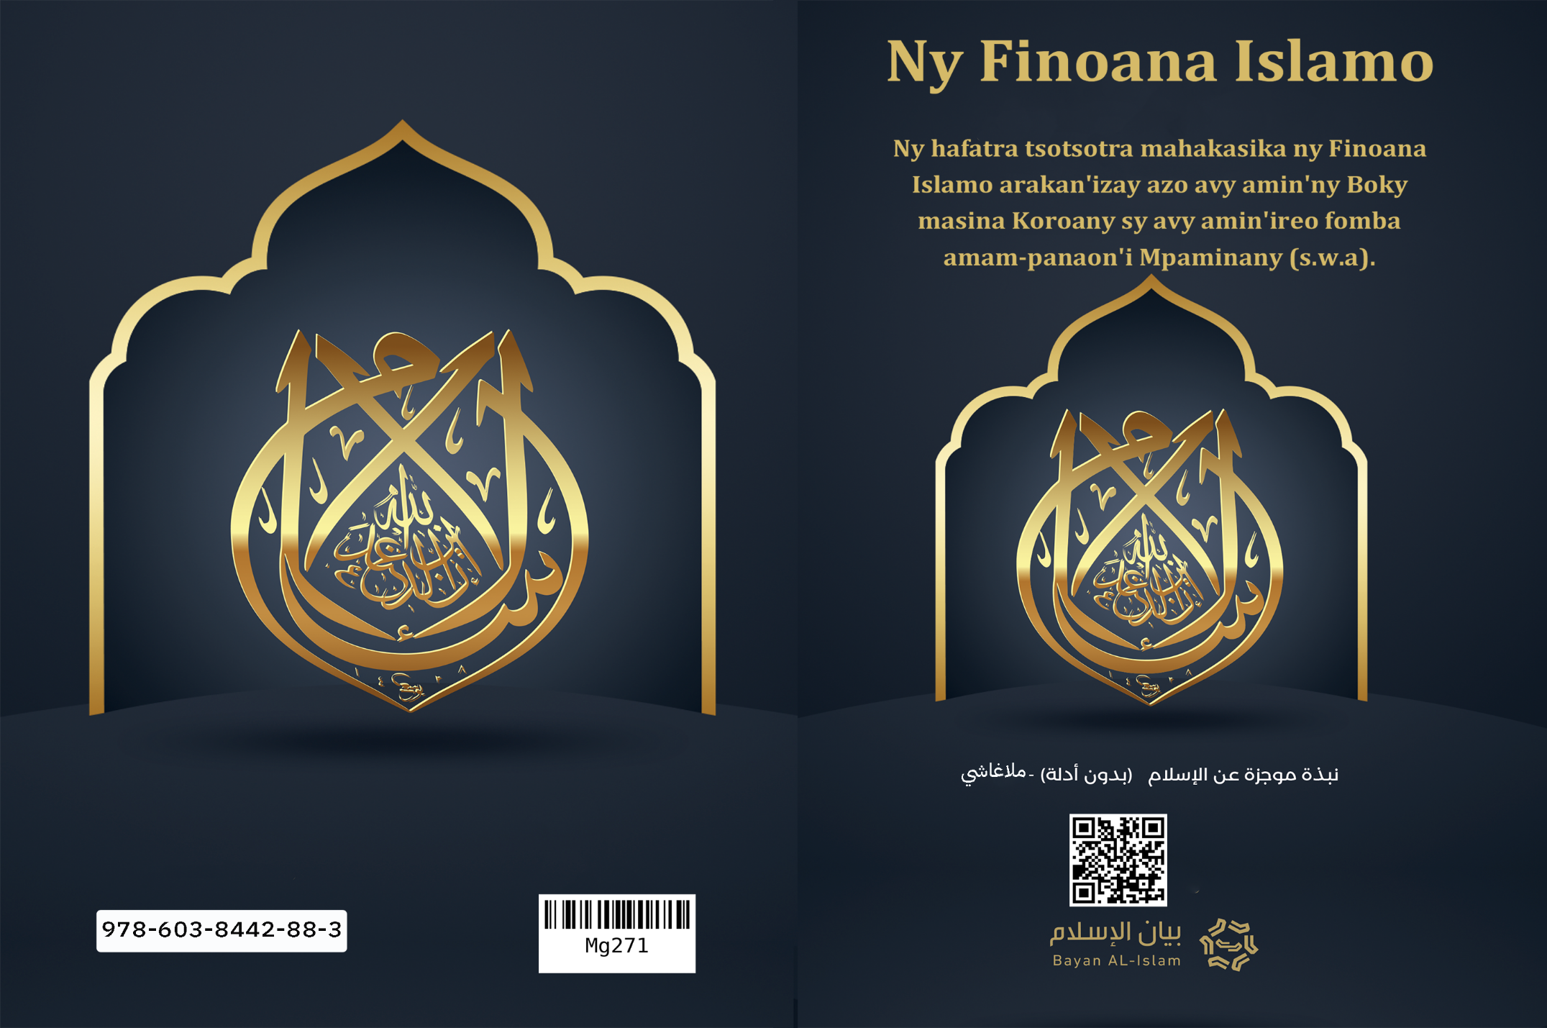
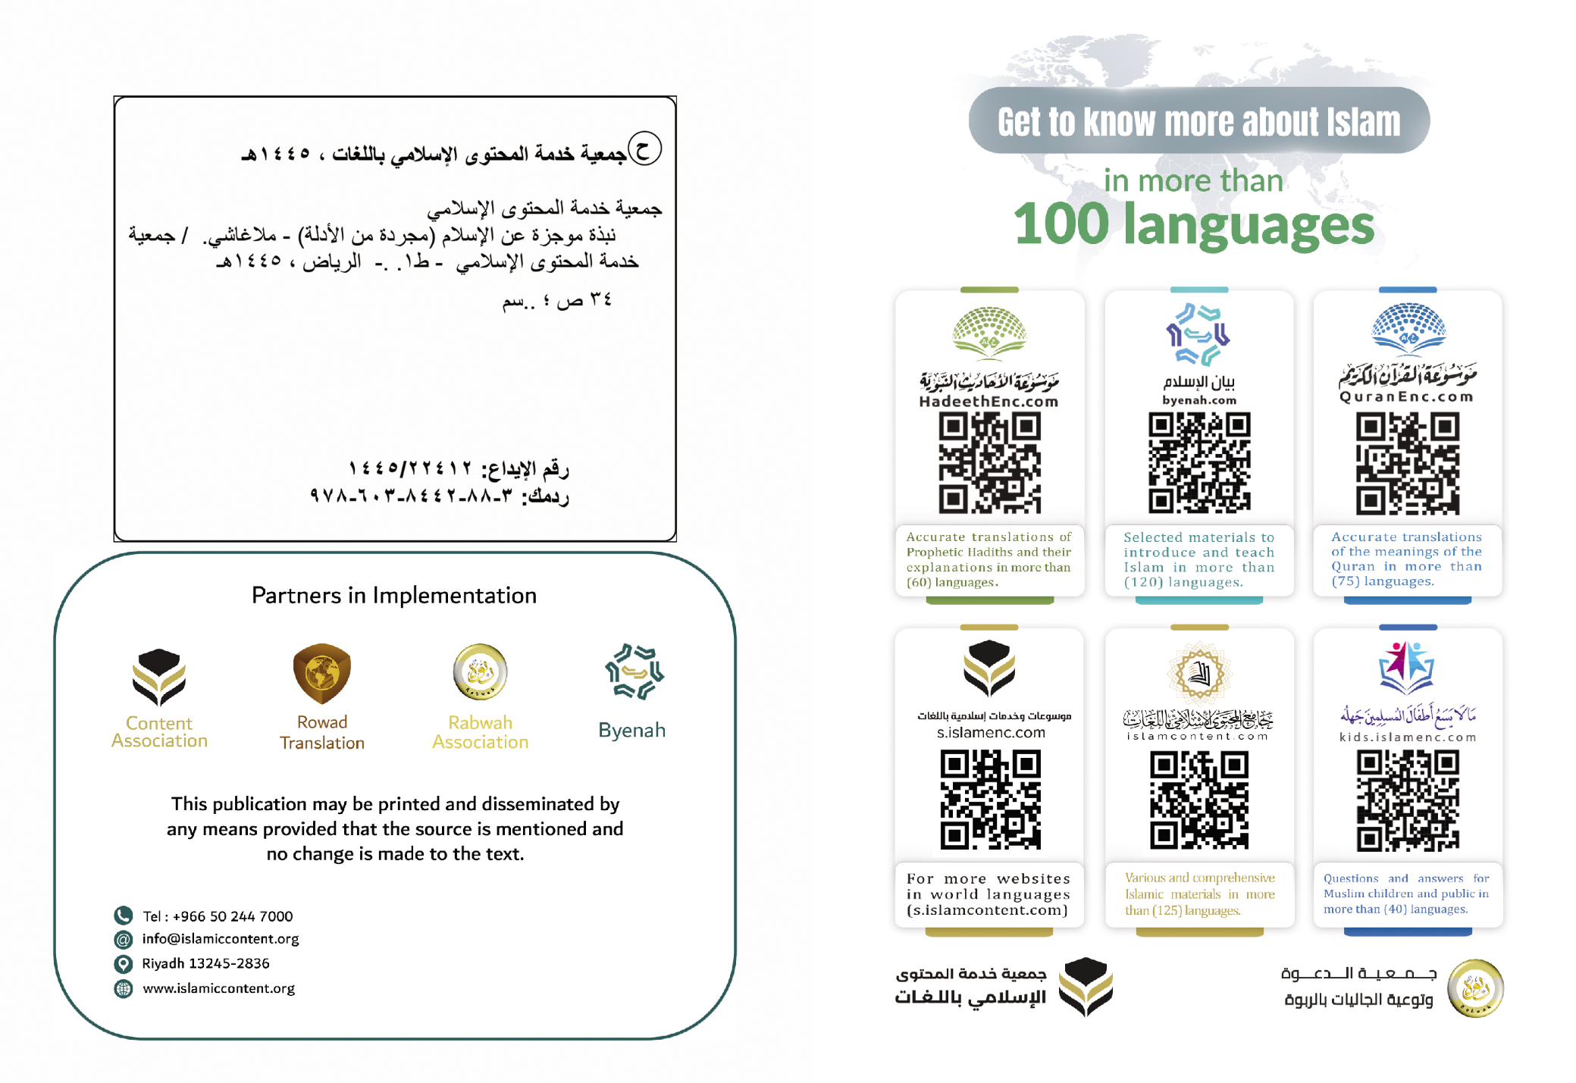

Ny Finoana Islamo‬
Ny hafatra tsotsotra mahakasika ny Finoana Islamo arakan'izay azo avy amin'ny Boky masina Koroany sy avy amin'ireo fomba amam-panaon'i Mpaminany (s.w.a).

(Dika mitovy tsy nasiana porofo nefa efa mahalaza porofo ihany)

Hafatra izay tena goavana indrindra izay mandrakotra tanteraka ny fahafantarana tsotsotra ny mahakasika ny Finoana Islamo,no sady manazava ireo tena fototra sy ny fampianarana ary ny hatsarany Finoana Islamo avy amin'ny fototra izay naviany ka tsy avy amin'inona akory izany fa avy amin'ny Boky masina Koroany sy ireo Hadithe ny Mpaminany (s.w.a),ka ny hafatra rehetra dia atodika avokoa amin'ireo Olona sy vahoaka hita fa voakasika amin'izany amin'ireo vahoaka Mpino mpanaraka ny Finoana Islamo sy ireo hafa ankoatran'izy ireo ihany koa, ka hatao amin'ny fomba fitenin'izy ireo sy amin'ny vanim-potoana rehetra misy sy amin'ireo toerana rehetra misy na dia amin'ny lafiny tsy fitovian'ny tsaranga aza na koa amin'ny lafiny tsy tsifitovian-javatra.
Amin'ny Anaran'i Tompo Allah, ilay Be indrafo, ilay Be fiantrana
_1Ny Finoana Islamo dia hafatran'i Tompo Allah ho amin'ny Zanakolombelona rehetra tsy ankanavaka misy eto An-tany, Satria izy io dia hafatran'ilay Tompo izay mipetraka mandrakizay.
_2Ary ny Finoana Islamo dia tsy Finoana ho an'ireo karazana manokana na koa foko na vahoaka manokana, fa izy io dia finoan'i Tompo Allah ho an'ny Zanak'Olombelona rehetra tsy an-kanavaka.
_3Ny Finoana Islamo dia hafatran'i Tompo Allah izay nalefa mba ho tonga hameno ireo hafatran'ireo Iraka sy Mpaminany (A.s) rehetra izay nifandimby sy nifanesisesy teto An-tany.
_4Ireo Mpaminany rehetra ireo tena marina fa ny finoan'izy ireo dia iray ihany fa ny Lalàna izay nifampifehezan'izy ireo kosa no niseho amin'ny endrika samy hafa.
_5Ny Finoana Islamo dia miantso ny rehetra amin'ny fiantsoana tahakan'izay natoany ireo Iraka sy Mpaminany izay nifandimby teto an-tany,toy ny antso nataony Mpaminany Noa (A.s) sy Mpaminany Abrahama (A.s),ary i Mpaminany Mosesy (A.s) sy Mpaminany Salomona (A.s) ihany koa ary i Mpaminany Davida (A.s) sy Mpaminany Jesosy (A.s) ka izy rehetra ireo dia samy niantso ny Zanakolombelona avokoa mba ho any amin'ny lalany Finoana milaza fa i Tompo Allah irery ihany no Mpahary, Nahary an'izao rehetra izao, ary Izy ihany koa no Tompo Mpanome ny an-jara masoandrom-pivelomany zavaboary rehetra izay nohariany, ary Izy no Mpamelona sy Mpamono ary Izy no Mpanjakan'ny Mpanjaka, Izy no ilay Mpandahatra ny zava-drehetra, ary Izy ihnay no be fangorahana sy be hinakinaka ary fiantrana.
_6Tompo Allah ilay avo Tsitoa dia Izy no ilay Nahary ary Izy irery ihany koa no Tompo mendrika ho tompoina, fa ny ankoatrany kosa dia tsy azo tompoina.
_7Tompo Allah no Tompo Mpahary an'izao rehetra misy amin'izao tontolo izao amin'ireo izay hitantsika maso sy ireo izay tsy hitantsika maso,ary izay rehetra an-koatran'ny Tompo Allah dia zava-boariny nohariany avokoa, ary mbola zavaboary noharian'i Tompo Allah ihany koa ireo lanitra sy ny tany tao anatin'ny Enin'andro monja ihany.
_8Ary Tompo Allah ilay avo Tsitoa dia tsy manana namana ary tsy misy mpikambana Aminy na dia iray aza amin'ny fanjakany na koa amin'ireo zava-boary izay nohariany, na koa amin'ny fandaharany ny zava-drehetra, na koa amin'ireo mpanompony.
_9Ary Tompo Allah ilay avo Tsitoa dia tsy niteraka no sady tsy nateraka ihany koa ary tsy misy tahaka Azy na mitovy Azy.
_10Ary Tompo Allah ilay avo Tsitoa dia tsy mianjaka ary tsy miditra amin'ny tavan'ny zava-boary nohariany na iray aza.
_11Tompo Allah ilay avo Tsitoa dia Tompo be fangorahana no sady be hinakinaka amin'ireo Mpanompony, ka noho ny amin'ny antony izany dia nandefa ireo Iraka sy Mpaminany Izy sy nampidina ihany koa ireo Boky mirakitra ireo Soratra masina.
_12Tompo Allah dia Tompo ary Izy no be hinakinaka sy fiantrana ary mbola Izy irery ihany koa no hitsara ireo zava-boary izay nohariany amin'ny Andro farany, rehefa aoriany famoahana azy ireo avy ao am-pasana,ka hiatrika an'izany fitsarana izany, ary io no fotoana hanomezany Tompo Allah sy hanefany ny tsirairay amin'ny isambatan'Olona ny valisoa amin'ireo asa soa sy asa ratsy izay vita nataony Zanakolombeloana teto An-tany, teo amin'ny fivelomany, ka ireo Olona izay nanao ny Asa tsara no sady Mpino nanampinoana dia izy ireny no ahazo fahasambarana tsy ankijanona tsy misy fahataperany na dia kely aza, fa izay nikomy sy nanao ny Asa ratsy kosa dia izy ireny no ahazo Sazy lehibe amin'ny Andro farany.
_13Tompo Allah ilay avo Tsitoha no Tompo Nahary an'i Mpaminany Adama (A.s) tamin'ny fotaka, ka nataony ihany koa ireo taranany nihamaro no sady niparitaka maro nameno ny tany avy taoriany, ary ny Olombelona rehetra dia mitovy avokoa, tsy misy firazanana miendrika amin'ny firazanana hafa, ary tsy misy vahoaka miendrika amin'ny vahoaka hafa afa-tsy amin'ny alalan'ny Fatahorana an'i Tompo Allah irery ihany.
_14Ary ny zaza sy ny ankizy rehetra dia teraka amin'ny " Fitra " izany hoe : ao anaty Finoana (Islamo).
_15Ary tsy misy zaza na ankizy teraka ho diso na koa handova ny dison'ireo izay an-koatrany.
_16Ny Tanjona amin'ny fanamboarana ireo Zanak'Olombelona dia ny ho tonga hanompo an'i Tompo Allah tokana irery ihany.
_17Ny Finoana Islam dia Finoana nanome lanja sy haja ny Zanakolombelona, na Lahy amin'izy ireo na ny Vavy ihany koa, ary dia noraisiny ho andraikitra ihany koa ny fanomezana ny Zon'izy ireo feno tsy misy fahambangana, ary nataony ho tompon'andraikitra voalohany izy ireo manoloana an'ireo safidiny sy ny asa izay ataony ary ireo fihetsika izay hasehony, ary nampizakainy Tompo Allah azy ireo ihany koa ny andraikitra manoloana an'izay zavatra mety hampidi-doza azy ireo sy hampidi-doza ny hafa ihany koa izay mety ankoatran'izy ireo.
_18Ary nataony Tompo Allah ireo Lehilahy sy ireo Vehivavy dia mitovy tantana amin'ny lafiny ireo andraikitra izay sahan'izy ireo sy ny amin'ny lafiny fanefana ary fanomezana ny valisoa.
_19Nomen'ny Finoana Islam lanja sy haja ireo Vehivavy, ary noraisiny sahala amin'ny Lehilahy izy ireo, ary nodidiny koa ireo Lehilahy mba hikarakara ireo Vehivavy raha toa ka vitany ny hanao an'izany, ary adidy amin'ny Ray niteraka ny hikarakara ny Zanany vavy, ary ny Reny kosa dia amin'ny Zanany lahy rehefa ampy taona ka fa afaka mahefa zavatra, ary ny Vady dia manatanteraka ny adidy amin'ny vadiny ihany koa.
_20Ary ny fahafatesana dia tsy midika ny tsy fisiany Olona mandrakizay, fa izy io dia fifindrana amin'ny toerana iray mandeha makany amin'ny toerana hafa, toerana fitsarana, ary ny fahafatesana dia mihatra sy mahazo ary miantefa amin'ny Vatana sy ny Fanahy, ny fahafatesan'ny Fanahy dia ny fisarahany amin'ny Vatana, avy eo dia mbola ho averina aminy indray amin'ny Andro izay ivoahana avy ao ampasana amin'ny Andro fitsanganana amin'ny maty, ary ny Fanahy dia tsy hifindra amin'ny Vatana hafa, ary tsy hiditra na hisolo Vatana hafa.
_21Ny Finoana Islamo dia miantso ny rehetra amin'ny fanànana Imany sy fahatokisana an'ireo fototra izay iorenany fotompinoana lehibe indrindra ato anatiny Finoana Islamo, ka ny Imany izany dia fanànana ireo fahatokisana feno ampahamarinana an'i Tompo Allah sy ireo Anjely izay nohariany, ary fahatokiasana ihany koa ireo Bokin'i Tompo Allah tahaka ny Boky Taorata, sy Boky Evandjily, ary i Boky Zabora talohan'ny fanovana izay nihatra Taminy, sy ny Boky masina Koroany, ary ny fitokisana an'ireo Iraka sy Mpaminany (A.s), indrindra fa ny tokony hametrahana ny fahatokisana amin'ilay Iraka Farany izay nalefany Tompo Allah tamin'izy ireo ka tsy iza izany fa i Mpaminany Mohammadi (s.w.a), ary ny fitokisana ihany koa ny fisiany Andro farany, ary Isika rehetra dia mahalala sy mahafantatra fa ny Fiainana eto An-tany dia misy fiafarana sy fahataperany avokoa ka raha misy fiafarana tokoa ny Fiainana eto An-tany; dia midika izany fa ny Fiainana sy ny fisiantsika etoana dia zava-poana ihany ka tokony hino sy hanaiky ary hametraka ny fitokisana amin'ny Lahatra sy Anjara.
_22Ary ireo Mpaminany (A.s) dia voaharo amin'ny fahadisoana amin'ny lafiny fanaparitahana ireo hafatra sy zavatra rehetra avy amin'i Tompo Allah, ary voaharo amin'ireo zavatra mifanohitra amin'ny saina na ireo zavatra tsy eken'ny saina madio, ary ireo Mpaminany (A.s) dia Tompon'andraikitra voalohany amin'ny fanaparitahana ireo Didy aman-dalanan'i Tompo Allah amin'ireo Mpanompony, fa izy ireo dia Olona tahaka ireo Olona nahazo faminaniana ary nahazo hafatra ihany koa.
_23Ary ny Finoana Islamo dia miantso ny rehetra mba ho any amin'ny fanompoana an'i Tompo Allah tokana tsy manampaharoa,fanompoana avy amin'ny alalan'ireo fototra izay iorenan'ny fanompoana lehibe rehetra izay misy ato anatiny Finoana Islamo ohatra tahaka : ny fanompoam-pivavahana Soalat izay miseho amin'ny endrika toy izao : Ny fitsanganana, fiondrehana, fiankohofana, fahatsiarovana i Tompo Allah fidokafana Azy sy ny fangatahana, ka izany Soalat izany dia tsy maintsy atao sy tanterahina in-dimy isan'andro eo amin'ny Fiainana amin'ny halina sy antoandro, ka tsy ahitana fanavahana ny fanaovana izany fanompoana izany na eo amin'ireo Mpanan-karena na amin'ireo Mahantra na koa eo amin'ireo Mpitondra sy ireo izay taritina amin'ny " Soafy " amin'ny fitsanganana amin'ny endrika ny hitsy sy fahitsiana iray mitovy ary ny famoahana ny " Zakat " ireo ampahan'ny harena sy fananana izany dia harena mizaka fetrany kely fotsiny raisina amin'ireo harena ka izany dia miankina amin'ireo Lalàna sy fepetra ary fentra sy mezira izay efa napetran' i Tompo Allah fa izany tokoa no azo raisina, ka voadidy izany fa raisina avy amin'ny harenan'ireo vahoaka Mpanan-karena ka omena an'ireo vahoaka Mahantra sy ny hafa ankoatr'izy ireo ihany koa ka ny famoahana sy ny fandraisana dia atao indray mandeha isan-taona ihany, ary ny Fifehezam-bava, dia anisany fanompoana iray entina ho hanakanana ny vatany Zanakolombelona amin 'ny sakafo rehetra sy zava-mpisotra amin'ny atoandron'ny volana Ramadany ary izany Fifehezana izany ihany koa dia mitaiza ny vatana amin'ny fahasalamana sy fahafinaretana ary faharetana, ary ny Hadjy dia : Fikasana ny mba hitodi-doha hakany amin'ny Trano masinan'i Tompo Allah hanatanteraka ny fivahiniana masina any amin'ny Tanànan'ny Makka indray mandeha ihany amin'ny fiainany indrindra fa ireo izay mahavita sy manan-katao ka amin'izany Hadjy izany dia hita fa mitovy avokoa ny Olona rehetra amin'ny fitodihana any amin'i Tompo Allah ary miala sy miataka tanteraka ny amin'izany ireo fahasamihafana misy ara-foko sy ara-mpirazanana.
_24Ary anisan'ny tena mampiavaka ny Finoana Islamo amin'ny hafa dia eo amin'ny resaka Fanompoana Satria ny Fanompoana amin'ny Finoana Islamo dia misy fomba fanaovana azy sy fomba fanatanterahana azy na eo amin'ny Ora sy fotoana fampiarana izany, sy eo amin'ny lafiny ireo fe-petra sy Lalana ary Didy amandalana izay nampetrany Tompo Allah tamin'izany Fanompoana izany, ary ireo izay nampitan'ilay Mpaminany Mohammadi (s.w.a), ka tsy azo ataon'ireo Zanak'Olombelona ny miditra manampy na manala ny zavatra izay efa napetraka ho fanompoana atr'izay ka mandraka-ankehitriny, ary ireo Fanompoana rehetra izay voalaza fa Fanompoana lehibe dia Fanompoana nitaritin'ireo Iraka sy Mpaminany (A.s) an'ireo vahoakan'izy ireo avokoa.
_25Ny Iraka izay voalaza fa nitondra ny Finoana Islamo dia i Mpaminany Mohammadi (s.w.a) Zanak'i Abdallah, Izy dia avy amin'ny taranaka ny Ismael (A.s) Zanak'I Abrahama (A.s), Izy dia Teraka tao amin'ny Tanana ny Makka tamin'ny taona 571, ary nalefa ihany koa ny maha Iraka azy tamin'io Tanana io, ka avy eo dia nifindra-monina tany amin'ny Tanana ny Madina ihany koa Izy, ary mbola tsaray nanandrana na nitsabaka na niara-nanao ny fanompoan-tsampy tamin'ireo vahoakany na iray segondra aza teo amin'ny fiainany, fa Izy kosa dia niara-nanao ireo karazany asa vaventy tamin'ireo vahoakany, Izy dia anisany tena Olona nànana ireo toetra tsara sy fitondra-tena mendrika indrindra talohany nanendrena sy nandefasana azy ho Iraka sy Mpaminany, ary ireo vahoakany mantolo dia efa niantso azy amin'ny Anarana hoe : ilay Marina, Mahafatoky, ka rehefa feno sy nahatratra Efa-polo Taona Izy dia notendreny Tompo Allah ka nataony ho Iraka sy Mpaminany ary nalefany hoamin'izao tontolo izao, ary nampiany Tompo Allah Izy amin'ny lafiny ireo fahagagana lehibe maro samy hafa, ka tena avo len-ta tamin'izany fahagagana izany dia ny fisiany Boky masina Koroany, ary izany tokoa no tena lehibe indrindra tamin'ireo fahagagana rehetra izay noentiny Mpaminany (s.w.a), ka lasa nijanona eo ampelatanany izao tontolo izao mandrak'ankehitriny ny Boky masina Koroany, ka rehefa nofenoin'i Tompo Allah avy tany Aminy ny Finoana Isalamo, dia sambatra ny rehetra, ary niezahany Mpaminany (s.w.a) mafy ny fanatratrarana ny Tanjona izay nodidina Taminy manoloana ny fanamparitahana ny Finoana Islamo, kanjo fa dia tonga ny fotoana izay nandaozany Mpaminany (s.w.a) ity tany ity tamin'ny alalan'ny fahafatesana, ka tamin'izany fotoana izany Izy (s.w.a) dia naty teo amin'ny faha-telo amby Enimpolo taonany no nandaozany ity tany ity tamin'ny fahafatesana, ka nalevina tao amin'ny Tanana Madina (s.w.a), ary i Mpaminany Mohammadi (s.w.a) dia voalaza fa Izy no Mpaminany Farany amin'ireo Mpaminany sy Iraka rehetra izay nifandimby teto An-tany, ka Izy no nalefa hitarika ny Zanakolombelona sy ireo zavaboary amin'ny lalany fahitsiana feno fahazana sy fahamarinana, ary ny Finoana marina izay mety hanala ny Zanak'Olombelona avy amin'ny haizinan'ny fahaverezana sy fanompoan-tsampy sy ny fikomiana an'ilay Nahary ary hanala ny Olona ihany koa amin'ny habadoana ka handeha amin'ny hazavan'ny fahatokanan'ny Tompo Allah sy ny fitokisana, ary fijoroana ho vavolombelona amin'ny Tompo Allah dia ny Finoana Islamo irery ihany no mahavita izany rehetra izany ka dia tena i Mpaminany Mohammadi (s.w.a) no efa nalefany mba hitari-dàlana ny rehetra hoamin'ny alàlany Tompo Allah irery ihany.
_26Ary ny Lalàn'ny Finoana Islamo izay noentin'i Mpaminany Mohammadi (s.w.a) dia Lalana izay tonga mamarana sy manapitra avokoa ireo hafatran'ny Finoana Islamo sy ireo Lalàn'i Tompo Allah, ary izy dia Lalàna feno izay tsy misy fahabangana, ary amin'izany tokoa no mahatsara ny Finoan'Olona sy ny fiainany eto An-tany, ary izy no Lalana voalohany mitsangana ny amin'ny fiarovana ireo Finoan'ny Zanak'Olombelona sy ny Ràn'izy ireo ary ny harena sy ny saina ary ireo taranak'izy ireo, ary izy no masolo toeran'ireo Finoana rehetra nisy teo aloha, tahakan'ny fanoloan'ny Finoana teo aloha amin'ny samy izy ireo.
_27Ary i Tompo Allah ilay avo Tsitoa dia tsy manaiky ny Finoana hafa ankoatry ny Finoana Islamo izay noentin'i Mpaminany Mohammadi (s.w.a)، ary izay nandray Finoana ankoatran'islamo dia tsy voaray avokoa izay Asa rehetra ataony.
_28Ny Boky masina Koroany dia Boky izay nalefan'i Tompo Allah amin'ny iraka Mohammadi (s.w.a) ary izy io dia Tenin'ny Tompon'izao tontolo izao, ka mampifaninana i Tompo Allah an'ireo Djiny sy Olombelona raha mba mahavita manome " Sourat " tahak'io, ary izany Fifaninanana izany dia mipetraka mandrak'ankehitriny, Ary ny Koroany dia mamaly ireo fanontaniana maro izay ilain'ny an'arivon'ny Olona, ary izany Bpky Koroany izany dia voaharo mandrak'ankehitriny amin'ny Teny Arabo izay nanidinana Azy, tsy nisy na dia litera iray aza niala, ka vita pirinty ary voaparitaka, ary izy io dia Boky mahagaga ka tsara ho vakina na mamaky ny dikateniny, tahak'izany koa ny Petra-bolan'ny Mpaminany, koa dia voaharo ary voatatitra amin'ny alàlan'ireo mpitatitra mahafatoky ary vita pirinty izany amin'ny Teny Arabo, izay teny noresahan'i Mpaminany Mohammadi (s.w.a), ka vita dikateny amin'ny Teny maro, ka ny Boky masina Koroany sy ny Petra-bolan'ny Mpaminany (s.w.a) dia fototra lehibe sady tokana amin'ny Lalàn'ny Finoana Islamo, ka ny Finoana Islamo dia tsy alaina Lalàna avy amin'ny sitrapon'Olona izay milaza tenany fa Mpino, fa izany dia alaina avy amin'ny faminaniana avy amin'i Tompo Allah : Korany sy Hadithe.
_29Ary ny Finoana Islamo dia mandidy sy maniraka ny tokony hanaovana ny soa amin'ireo Ray aman-dreny niteraka, na dia hoe tsy mpino mpanaraka ny Finoana Islamo aza izy ireo, ary nanafatrafatra ihany koa ho an'ireo ankizy sy zanaka ary ny taranaka.
_30Ny Finoana Islamo dia mandidy sy maniraka ny mba tokony ho marina hatrany ny rehetra amin'ny fomba fiteny sy amin'ny Asa atao na dia amin'ireo fahavalo ihany koa aza.
_31Ary ny Finoana Islamo dia mandidy sy maniraka ny mba tokony hanaovana ny Soa amin'ireo zava-boary rehetra tsy an-kanavaka, ary tsy mitsahatra ny miantso ny rehetra mba hanana toetra tsara sy mendrika sy hanatsara ny asa atao.
_32Ary ny Finoana Islamo dia tsy mitsahatra mandrakariva ny mamporisika ny rehetra mba tokony hanànana ny toetra tsara sy toetra mendrika, tahaka ny fitenenana ny marina ary fitazomana ny toky izay nifanomezana, ary fananana ny fahadiovan-tena amin'ny lafiny fitsiriritanana ara-nofo, ary mba tokony ahay ahalàla menatra eo amin'ny fiarahamonina, no sady tokony havitrika amin'ny zavatra atao, ary tokony mba halala tanana amin'ny lafiny fanomezana, sy fanampiana ny Olona, ary fanavotana an'ireo Olona sahirana, no sady fampisakafoanana ireo Olona noana sy mosary, ary tokony ahalala ihany koa ny miara-monina amin'ny hafa, ary hitazona ny rom-pianakaviana mba tsy ho tapaka, ary tokony hangoraka an'ireo biby maro isan-karazany.
_33Ny Finoana Islamo dia nametraka sy nanao ireo sakafo sy zava-pisotro rehetra amin'ny endrika madio no sady Halaly fa azo hoanina, ary namporisika ihany koa ny mba tokony hametraka ny fahadiovam-po amin'ny vatana sy eo amin'ny toeram-ponenana,ka lasa nataony ho Halaly azo atao ny fanatanterahana ny fanambadiana,tahaka ny nandidiany sy nametrahany baiko tamin'ireo Mpaminany (A.s) rehetra mba hamporisika rehetra amin'ny fanaovana ny tsara.
_34Ary ny Finoana Islamo dia nampifady no sady nametraka ireo fototry ny fady rehetra fa Haramo, tahaka ny Chiriky, fanambanana sy fanakambanana an'i Tompo Allah amin'ireo zavaboary izay nohariany sy ireo zavatra hafa ihany koa, sy ny fikomiana, ary ny fanompoan-tsampy, sy ny fitenenana ireo zavatra mahakasika an'i Tompo Allah amin'ny tsy fahalalàna, ary ny famoniana ny hanaka, sy famoniana ireo Olona izay tsy manan-tsiny izay tsy tokony hampiharana an'izany, ary ny fanimbana sy fanakorontanana ny fiainana eto ambony tany, sy fanaovana ny asa famosaviana, ary fanamparitahana ireo toetra ratsy sy ireo zavatra mahatsiravina amin'ny endrika miafina na mibaribary toy ny fijangajangana sy ny fanambadin'ny Lahy sy ny Lahy na ny Vavy samy Vavy, ary nampifady ny zana-bola, sy ireo zavatra maty kopindra sy izay rehetra natao sorona amin'ny sampy sy sary vongana, ary nampifady ihany koa ny henan'ny kisoa, sy ireo zavatra maloto rehetra sy mamparikoriko, nandrara ihnay koa ny Finoana Islamo ny fihinanana ny haren'ireo Zaza kamboty, fanenana ny lanjan'entana sy ny fatra amin'ny mizana na ny vato fan-dajana, nadrara ny fahatapahan'ny firaisana amin'ny havana, ireo Mpaminany (A.s) rehetra dia mitovy avokoa ny amin'izany fandrarana an'izay rehetra voalaza sy voatanisa teo ambony.
_35Ny Finoana Islamo dia mandrara sy misakana ireo toetra ratsy tsy mendrika rehetra tahakan'ny lainga, fitaka amin'ny varotra izay atao, na mivadika amin'ny fifanarana izay efa vita nifanarahana, fitaka amin'ny lafiny resaka dia tsy mety ary tsy azo atao, sy ny fialonana ary ny fanaovana ny teti-dratsy amin'ny hafa, ny halatra sy ny fanaovana ny tsy rariny, ary ny fikatramoana, ka izany rehetra izany dia voarara avokoa, ary mbola nandrara ihany koa ny Finoana Islamo an'ireo toetra ratsy sy mantsiravina rehetra.
_36Ny Finoana Islamo dia misakana sy mandrara ny fiara-miasa ara-bola rehetra izay ahitana ny Zana-bola na koa ireo izay mampidi-doza na koa ireo izay misy fitaka na fanambakana na koa ireo izay misy ny tsindry hazo lena, na koa ireo fiara-miasa misy fitaka ara-barotra, na koa ireo zavatra mety mitarika amin'ny loza eo amin'ny fiarahamonina na eo amin'ny mpiara-belona na eo amin'ireo Olon-tokana.
_37Ny Finoana Islamo dia tonga hiaro tanteraka ny Sainan'ny Zanak'olombelona ary nandrara sy nisakana ireo zavatra izay mety manimba sy mamorika ary manakorontana an'izany toy ny fisotroana ny toaka, ary tsara ho fantatra fa ny Finoana Islamo dia Finoana efa nampiakatra amin'ny toerana avo ny anjara-toerany Saina amin'ny toerana ambony indrindra, ary nataony izany Saina izany ho tompon'andraikitra voalohany amin'ny zava-drehetra, ary nesoriny tanteraka amin'ny Asa fanandevozana ara-tsaina na amin'ny famatorana ny Saina amin'ny finoanoam-potsiny an'ireo sampy sy sary vongana, ka ny ato anatin'ny Finoana Islamo dia tsy misy ary tsy ahitana Lalàna manokana ho an'ny sasany ka tsy hiatra amin'ny sasany hafa koa, fa ireo Lalàna sy fomba rehetra hita ato anatiny Finoana Islamo dia mifanaraka avokoa amin'ireo toetra mendrika sy marina avokoa, ka izany rehetra izany dia mifanaraka tsara amin'ireo zava-drehetra misy fahamarinana sy ny fahendrena.
_38Ary ireo Finoana izay hita fa tsy marina, ka raha tsy mitandrina no sady tsy maha voafehy azy no sady tsy mandinika tsara ireo mpanaraka an'izany Finoana izany manoloana an'ireo teny mifanohitra rehetra ao anatiny sy izay rehetra tsy eken'ny Saina, ka ireo Olona mpitari-pivavahana ireo ihany no hanararaotra azy ireo rehefa avy eo any aoriana any, fa ny Finoana kosa dia zavatra mihoatra lavitra ny Saina sy ny fomba fisainan'ny Olombelona, ary ny Saina dia tsy mahazaka ny fandinihana an'izany Finoana izany ary tsy ahazo ny tiany ambara sy aviany, fa ny Finoana Islamo kosa dia mandray sy milaza fa ny Finoana no lalana sy zavatra hampahiratra ny làlana izay hizoran'ny Saina misy eo amin'ny Zanakolombelona, fa ireo mpitondra fivavahana amin'ny lafiny tsy marina ireo dia mila sy mitaky an'ireo mpanara-dia azy ny tsy hampiasa ny Sainan'izy ireo fa hanaraka anjambany fotsin'ny ihany, fa ny Finoana Islamo kosa dia mila mamoha ny Sainan'Olombelona, mba hahafantara ny mahakasika ny zava-drehetra amin'ny tokony ho izy.
_39Ny Finoana Islamo dia manisy sy mametraka tsara ny voninahitra'ireo fahalalana marina, ary mamporisika ny rehetra mba hitady an'izany fahalalana izany fa tsy hanaraka ny sitra-po fotsiny, ary manao antso avo miantso ny rehetra amin'ny lafiny fampielezana mba handinika tsara ny mahakasika ny tenantsika sy ny manodidina atsika rehetra amin'izao tontolo izao, ka ny valin'izany fahalalana izay hita fa marina izany dia tsy hifanohitra velively mihitsy amin'ny Finoana Islamo.
_40Ary i Tompo Allah dia tsy manaiky no sady tsy mandray ireo Asa ary tsy hanome valisoa ihany koa any an-koatra afa-tsy ho an'ireo Olona izay nino sy nanampinoana an'i Tompo Allah no sady hendry Taminy ary mbola nino ihany koa ireo Irany (A.s), ary dia tsy ekeny Tompo Allah no sady tsy raisiny avokoa ny fanompoana rehetra afa-tsy ireo fanompoana izay nametrahany Didy ka nodidiany ihany, ka dia amin'ny fomba ahoana ary nandroany ny ahafahany Olombelona iray mahasahy mikomy an'i Tompo Allah ary dia mbola mitavandra sy hanantena ny valisoa avy Aminy ? ary tsy eken'i Tompo Allah ihany koa ny Finoan'Olona iray raha toa ka izy tsy mino an'ireo Iraka sy Mpaminany rehetra, ary takina fa mila mino ihany koa ireo hafatra rehetra izay nidina sy noentin'i Mpaminany Mohammadi (s.w.a).
_41Tena marina fa anisany tanjonan'ireo hafatra rehetra izay nalefan'i Tompo Allah dia izao avokoa : ny mba hitazomany ireo Zanak'Olombelona ny Finoana marina,ka lasa ahatonga azy ireo ho Mpanompon'i Tompo Allah tokana, Izy no ilay Tompon'izao tontolo izao, ary ny mba hanala ny Zanak'Olombelona amin'ny fanandevozana ny amin'ny samy izy ireo eto an-tany amin'ny lafiny rehetra na koa amin'ny zavatra hafa na koa amin'ny finofinoam-potsiny amin'ny zavatra tsy marina tsy maripototra,fa ny Finoana Islamo araka ny fahitatsika Azy sy hamantaratsika Azy, dia Finoana tsy manamasina ny Olona na dia iray aza ary tsy mampiaka-boninahitra ny Olona iray ihany koa amin'ny toerana tsy sahaza azy eo amin'ny fiarahamonina, ary tsy hatao izy ireo ho tompo ka hiarahana mikambana amin'i Tompo Allah ilay Mpahary.
_42Nodidiany Tompo Allah sy nampetrany Finoana Islamo ireo lalàna manokana mahakasika ny fomba fibebahana izany ka hoy izy hoe : Fiverenany Zanakolombelona iray amin'ny Tompo izay nahary azy, sy ny famelana avy hatrany ireo ota sy fahotana izay nataony, Satria ny Finoana Islamo dia mamafa sy mandrava ary mamotika tanteraka ireo ota rehetra izay natao talohan'ny fidirana tao anatiny Finoana Islamo, ary ny fibebahana kosa dia mamafa ilay fahotana rehetra izay natao teo aloha, ka tsy ilaina akory ny mikôfesy eo anatrehan'Olon-kafa amin'ireo ota sy fahotana izay vitany Zanakolombelona teo amin'ny fiainany.
_43Ato anatin'ity Finoana Islamo ity no mampifandray ny fifandraisany Olombelona amin'i Tompo Allah mivantana tsy misy mpanelanelana, ka tsy misy ny tokony hitadiavana ny mpanelanelana eo Aminao sy Tomponao Allah, fa ny Finoana Islamo dia Finoana manakana ny Zanak'Olombelona mba tsy hatao Ndranahary tompoina, na koa hanao azy ireo ho mpikambana amin'i Tompo Allah amin'ny maha Tompo Azy na koa maha Zanahary Azy.
_44Amin'ny Faran'ity hafatra ity dia mampahatsiaro Atsika fa ny Zanak'Olombelona rehetra amin'ny tsy fitovian'ny fotoana na foko na tanàna na fiarahamonina dia tsy mitovy ny foto-pisainana sy ny tanjona tratrarina, tsy mitovy amin'ny tontolo iainany sy ny asany, ka mitady izay hitarika azy amin'ny làla-mahitsy, ary rafitra hanambatra azy, mpitsara hiaro azy, ary ireo iraka manan-kaja (A.s) dia nandray andraikitra amin'izany araka ireo faminaniana izay azon'izy ireo, mitarika ny Olona amin'ny hatsarana sy hitsin-dàlana, ka hanambatra azy ireo amin'ny lalàn'i Tompo Allah, ka hitsara azy ireo amin'ny fahamarinana, ka hijoro tsara ny momba azy ireo miankina amin'ny fanarahana ireo iraka, noho izy ireo akaiky indrindra amin'ny hafatr'i Tompo Allah, dia nofaranan'i Tompo Allah ny hafatra amin'i Mpaminany Mohammadi (s.w.a), ka nataony ho hafatra hipetraka mandrakizay, nataony hitsy ho an'ny Zank'Olombelona, hinakinaka, hazavana, tari-dalana amin'ny làlana mahitsy izay hitarika amin'i Tompo Allah.
45-Ka noho izany dia miantso Anao Aho ry Zanak'Olombelona mba hitsangana sy hijoro ampahamarinana tsara no sady hiataka sy hamela avokoa ireo fanarahana an'ireo fomban-drazana sy fomba mahazatra izay nisy teo amin'ny fiarahamonina atr'iela izay, izay tsy hita akory ny fahamarinany ary fantatrao fa Ianao aorian'ny fahafatesanao dia mbola hiverina amin'ny Tomponao Allah ka dia mba jerevo ny Tenanao sy ny manodidina Anao any amin'ny habakabaka,ka aleo midira manaraka ny Finoana Islamo Ianao mba ho sambatra eo amin'ny Fiainana misy eto An-tany sy any An-koatra ihany koa ka rehefa tapa-kevitra ny hiditra amin'izany Finoana Islamo izany Ianao dia mijoroa vavolombelona fa tsy misy Tompo mendrika azo tompoina afa-tsy i Tompo Allah ary tena marina fa i Mpaminany Mohammadi (s.w.a) dia Iraka mahafatokin'ny Tompo Allah ary avelao avokoa ireo rehetra tompoinao an-koatran'i Tompo Allah ary minoa koa Ianao fa i Tompo Allah dia tsy maintsy hamoa ny rehetra avy ao am-pasana aoriany fahafatesana ary ny fitsarana sy ny fanefana dia marina fa tsy azo hisalasalana ka raha hijoro vavolombelona Ianao amin'ireo fijoroana vavolombelona rehetra ireo dia efa tafiditra ho Mpino mpanaraka ny Finoana Islamo Ianao ka lasa Islamo no Finoanao avy eo aorian'izany rehetra izany dia tompoy avy hatrany i Tompo Allah manoloana an'ireo fanompoana rehetra izay nodidiny mahakasika ny fanompom-pivavahana " Soalat " sy famoahana ny " Zakat " ny famoahana ampahany amin'ireo vola aman-karena izay avoaka ka omena ireo osa sy mahantra ary mitsangana manatanteraka ihany koa ny Fifehezana atao hoe : " Su-yamo " no sady manao ny " Hadjy " fivahiniana masina any amin'ny Tanànan'ny Makka ho an'izay manan-katao.
